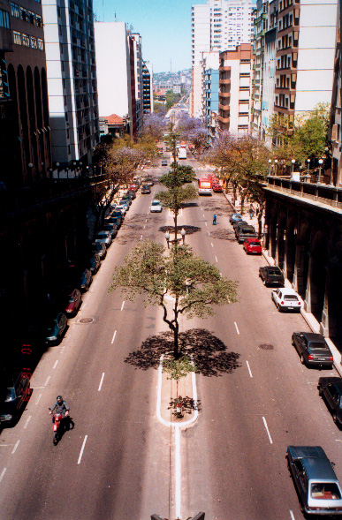

rua da fé

PREFEITURA MUNICIPAL DE PORTO ALEGRE
SECRETARIA MUNICIPAL DE OBRAS E VIAÇÃO

ESCRITÓRIO MUNICIPAL DE PROJETOS E OBRAS

elaboração:
parallela
engenharia consultiva

OUTUBRO / 1999.

